МІНІСТЕРСТВО ОСВІТИ І НАУКИ УКРАЇНИ
ЛЬВІВСЬКИЙ НАЦІОНАЛЬНИЙ УНІВЕРСИТЕТ ІМЕНІ ІВАНА ФРАНКА
Факультет електроніки та комп’ютерних технологій
ЗВІТ
про виконання лабораторної роботи №4
з дисципліни “Методи та технології інженерії даних”
на тему “Інженерія даних для задачі класифікації”
Виконав:
Студент 3 курсу
групи ФеП-32
Чепара Станіслав

Перевірив:
aсистент кафедри системного проєктування
Фостяк Маркіян Романович

Львів-2026

Мета роботи
Навчитися виконувати підготовку та перетворення даних для задачі класифікації, формувати різні набори ознак, застосовувати метод головних компонент (PCA) та досліджувати вплив методів інженерії даних на підсумкову якість моделі машинного навчання. Для виконання роботи використовується набір даних Automobile Data з цільовою змінною symboling (страховий коефіцієнт ризику автомобіля).

Питання для допуску до лабораторної роботи
1. Що таке класифікація? Для чого будують ML модель класифікації? Навести приклад.
Класифікація — це задача навчання з учителем (supervised learning), у якій модель навчається відносити об'єкти вибірки до одного з кількох наперед визначених дискретних класів (категорій) на основі їх характеристик (ознак). ML моделі класифікації будують для автоматизації прийняття рішень, виявлення закономірностей у великих масивах даних та прогнозування якісних станів. Приклад: оцінка страхового ризику автомобіля (змінна symboling від -2 до +3) на основі його технічних та габаритних параметрів, фільтрація спаму в пошті або діагностика захворювань за медичними аналізами.
2. Для чого відділяти змінну target від набору даних?
Цільова змінна target (y) відокремлюється від матриці ознак (X), оскільки вона є прогнозованим значенням, а не вхідним параметром. Якщо цільову змінну залишити серед ознак, модель отримає прямий витік інформації (data leakage), що призведе до тривіального запам'ятовування відповіді замість пошуку справжніх залежностей. Крім того, більшість бібліотек (включаючи scikit-learn) вимагають чіткого розділення на вхідні фактори X та мітки y.
3. Для чого розділяти набір даних на тренувальний та тестувальний?
Поділ даних на навчальну (train) та тестову (test) вибірки є фундаментальним принципом машинного навчання для об'єктивної оцінки узагальнюючої здатності моделі. Тренувальний набір використовується для оптимізації ваг алгоритму та налаштування трансформаторів (масштабування, кодування), тоді як тестовий набір імітує реальні нові дані, які модель раніше ніколи не бачила. Це дозволяє вчасно виявити перенавчання (overfitting).
4. Назвіть алгоритм класифікації.
Random Forest Classifier (Випадковий ліс) — ансамблевий алгоритм машинного навчання, що базується на побудові великої кількості вирішальних дерев (Decision Trees) з використанням беггінгу (bootstrap aggregating) та випадкового підпростору ознак. Інші популярні алгоритми: Logistic Regression, Support Vector Classifier (SVC), k-Найближчих Сусідів (kNN), Gradient Boosting (XGBoost, LightGBM).
5. Як обчислюють точність класифікації? Що таке матриця confusion matrix?
Точність у загальному розумінні (Accuracy) обчислюється як частка правильних прогнозів моделі до загальної кількості об'єктів: Accuracy = (TP + TN) / (TP + TN + FP + FN). Матриця невідповідностей (Confusion Matrix) — це таблиця розмірності C×C (де C — кількість класів), яка візуалізує розподіл прогнозів моделі відносно фактичних міток. Рядки відповідають справжнім класам, а стовпці — передбаченим, що дозволяє детально бачити, які саме класи модель плутає між собою.

Хід виконання роботи

Завдання 1. Підготовка даних за результатами EDA
На першому етапі завантажено набір даних Automobile_data.csv. Початковий датасет налічує 205 рядків та 26 стовпців. Аналіз показав, що пропущені значення у файлі закодовано символом '?'. Усі подібні значення було замінено на стандартні np.nan.
Ознаки було поділено на дві структурні групи:
• Числові (15 колонок): normalized-losses, wheel-base, length, width, height, curb-weight, engine-size, bore, stroke, compression-ratio, horsepower, peak-rpm, city-mpg, highway-mpg, price.
• Категоріальні (10 колонок): make, fuel-type, aspiration, num-of-doors, body-style, drive-wheels, engine-location, engine-type, num-of-cylinders, fuel-system.
Обробка пропусків: оскільки розподіл неперервних технічних показників автомобілів має помітну асиметрію, для числових ознак застосовано заповнення медіаною (median), яка є стійкою до екстремальних викидів. Для категоріальної колонки num-of-doors (2 пропуски) застосовано заповнення модою ('four'). Перевірка на дублікати підтвердила відсутність ідентичних записів у датасеті (0 дублікатів). Цільовою змінною y визначено стовпець symboling (значення від -2 до +3), а початкову матрицю ознак X сформовано з решти 25 характеристик.

Завдання 2. Формування навчальної та тестової вибірок
Набір даних було поділено на навчальну та тестову вибірки у співвідношенні 80% на 20% (164 зразки в X_train та 41 зразок в X_test). Для збереження балансу класів обов'язково застосовано стратифіковане розбиття (stratify=y). Це особливо критично для даного датасету, оскільки найрідкісніший клас -2 налічує всього 3 об'єкти: завдяки стратифікації рівно 2 з них потрапили до train, а 1 — до test. Усі подальші параметричні перетворення (StandardScaler, OneHotEncoder, SMOTE, PCA, Feature Selection) навчалися виключно на train-вибірці. Тестова вибірка залишалася суворо незалежною.

Завдання 3. Підготовка числових і категоріальних ознак
Для організації стандартизованого конвеєра попередньої обробки використано ColumnTransformer:
1. Для 15 числових ознак: застосовано StandardScaler, який центруює розподіли навколо нуля та приводить до одиничної дисперсії. Це усуває домінування ознак із великими абсолютними значеннями (наприклад, curb-weight від 1488 до 4066 проти bore від 2.54 до 3.94).
2. Для 10 категоріальних ознак: використано OneHotEncoder(handle_unknown='ignore', sparse_output=False). Це дозволяє уникнути штучного впорядкування категорій, генеруючи незалежні бінарні стовпці для кожної градації.
Після виконання One-Hot кодування кількість ознак зросла з 25 до 73 стовпців.

Завдання 4. Аналіз дисбалансу цільової змінної та балансування
Аналіз розподілу класів цільової змінної symboling у навчальній вибірці (164 об'єкти) показав суттєву нерівномірність:
Клас symboling | Кількість об'єктів у train | Частка (%)
-2 | 2 | 1.22%
-1 | 18 | 10.98%
0 | 54 | 32.93%
1 | 43 | 26.22%
2 | 25 | 15.24%
3 | 22 | 13.41%
Діапазон представленості класів коливається від 1.2% (клас -2) до 32.9% (клас 0). Для подолання гострого дисбалансу застосовано алгоритм SMOTE (Synthetic Minority Over-sampling Technique). Оскільки міноритарний клас -2 має лише 2 навчальні зразки, параметр кількості сусідів було встановлено k_neighbors=1. Після застосування SMOTE кожен із 6 класів отримав по 54 об'єкти (загальний обсяг навчальної вибірки зріс до 324 зразків). Важливо: балансування виконано виключно для train-вибірки; тестовий набір залишився незмінним.

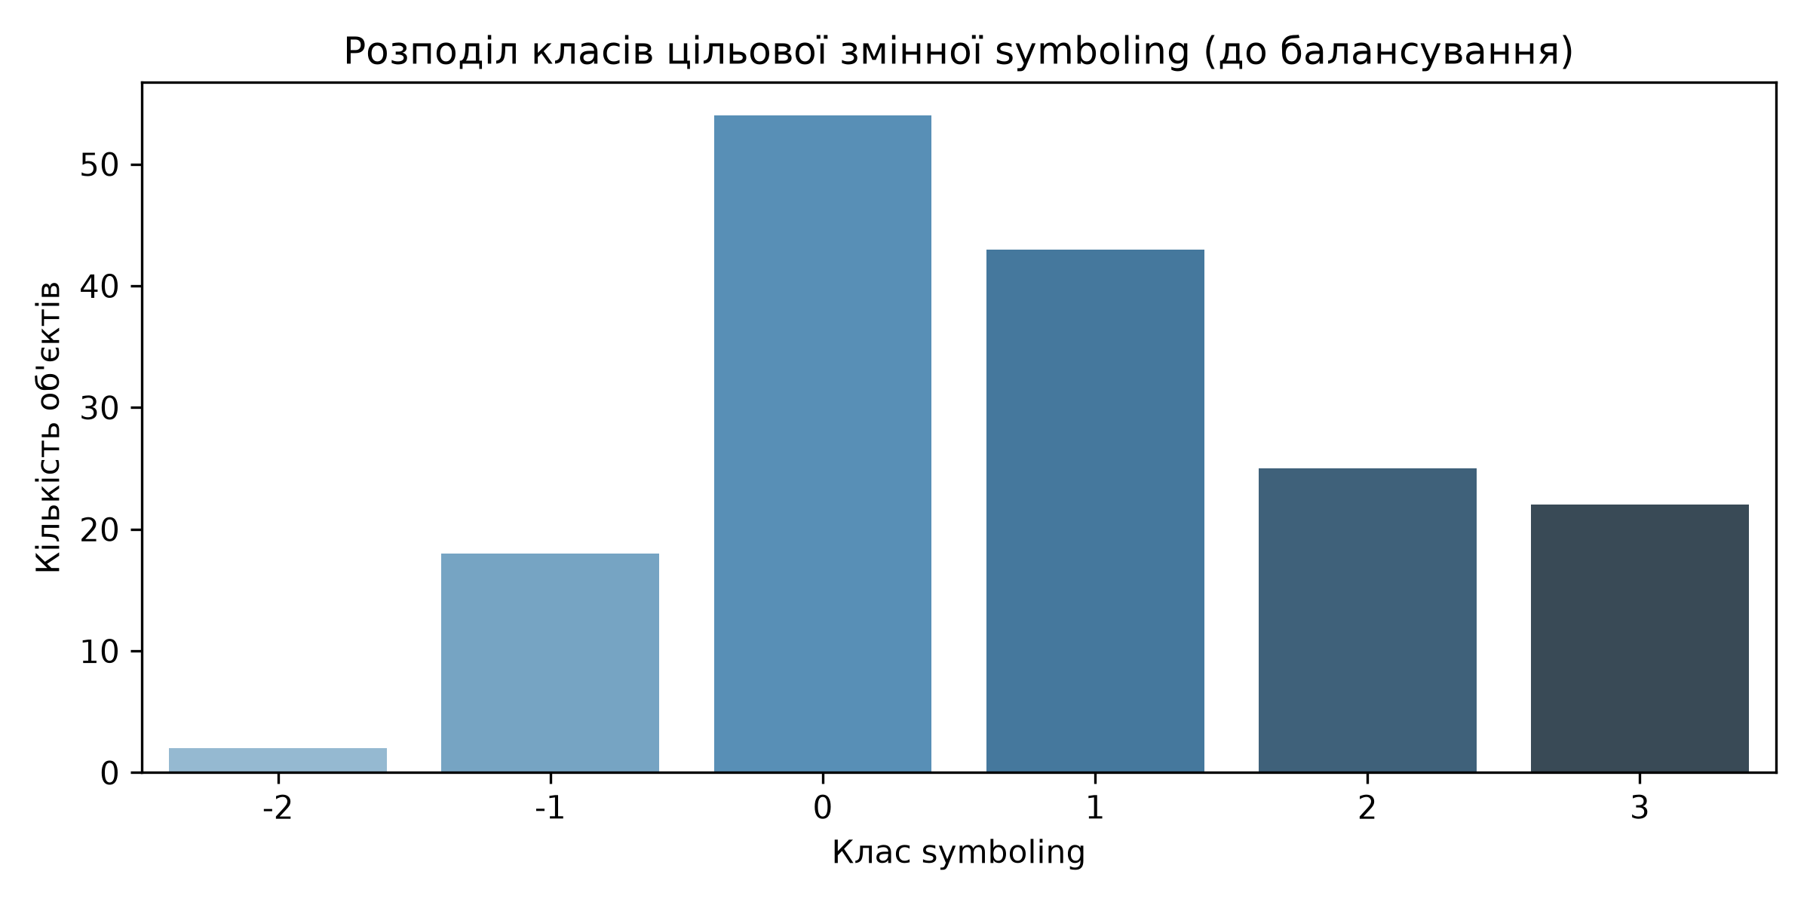
Рис. 1. Розподіл класів цільової змінної symboling у навчальній вибірці

Завдання 5. Формування різних наборів ознак
Для дослідження впливу інженерії даних було сформовано три альтернативні набори ознак:
• Набір A (усі ознаки): повний вектор із 73 стандартизованих числових та One-Hot закодованих ознак після балансування.
• Набір B (відібрані ознаки): скорочений простір найбільш інформативних предикторів. Відбір проведено на основі показника важливості ознак (Feature Importance) базового класифікатора Random Forest. Ознаки, важливість яких перевищує середній рівень (поріг = 0.0137), було збережено (відібрано 19 ознак). Найбільший внесок у класифікацію страхового ризику мають нормалізовані збитки (normalized-losses), колісна база (wheel-base), висота (height), діаметр циліндра (bore), споряджена маса (curb-weight) та габарити авто.
• Набір C (PCA): застосовано метод головних компонент (Principal Component Analysis). Аналіз накопиченої поясненої дисперсії показав, що перші 18 головних компонент покривають 95.33% сумарної дисперсії. Таким чином, простір із 73 ознак було стиснуто до 18 взаємно ортогональних компонент.
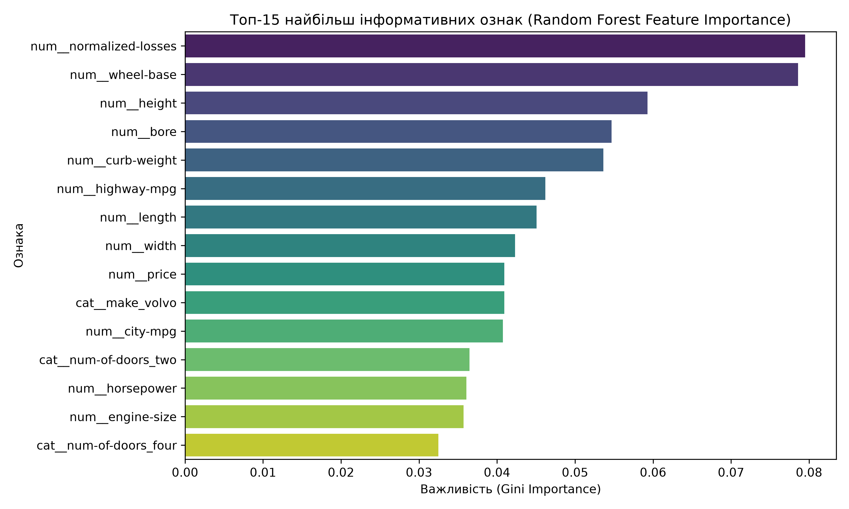
Рис. 2. Топ-15 найбільш інформативних ознак за показником Gini Importance
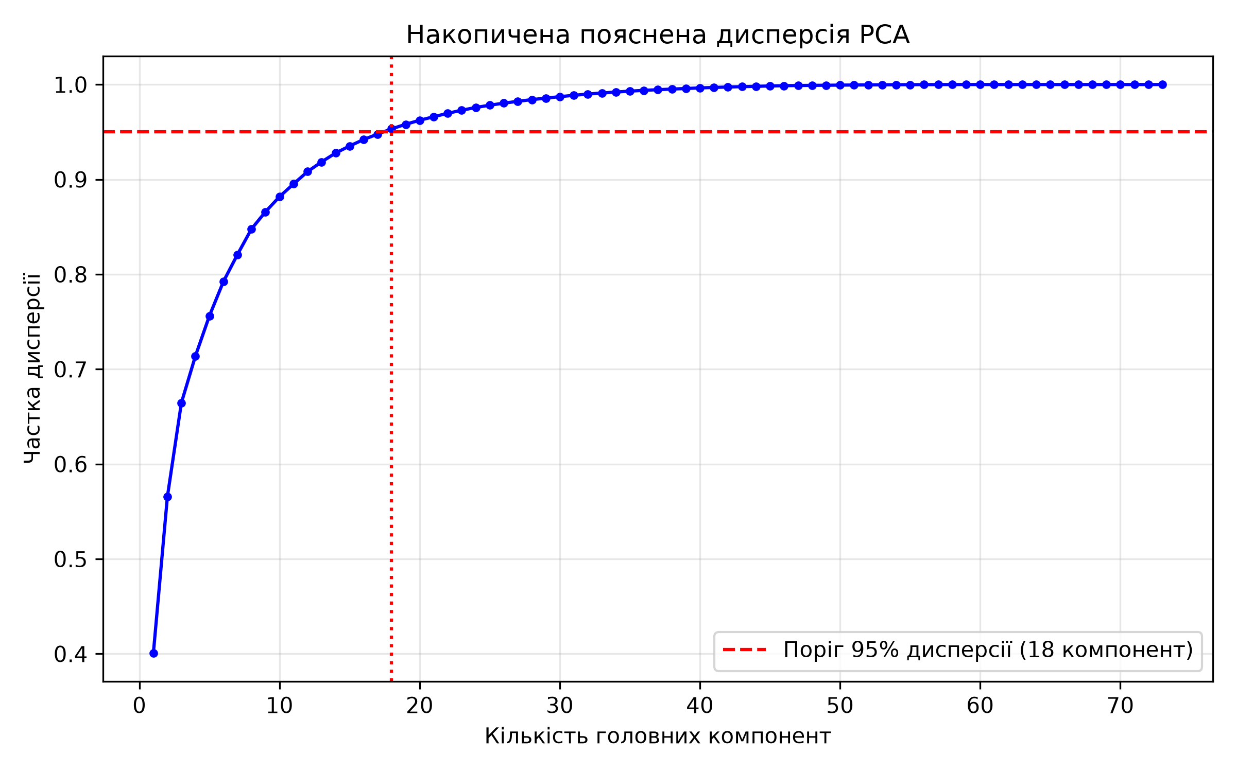
Рис. 3. Крива накопиченої поясненої дисперсії для методу PCA

Завдання 6. Побудова моделі класифікації
Як базовий алгоритм класифікації обрано RandomForestClassifier. Для забезпечення чистоти порівняльного експерименту та уникнення впливу випадкових факторів використано суворо ідентичні гіперпараметри для всіх трьох конфігурацій ознак:
• n_estimators = 100 (кількість дерев у лісі);
• random_state = 42 (фіксація випадковості для 100% відтворюваності результатів).
Побудовано три експериментальні моделі:
1. Model A: Усі ознаки (73) → Random Forest
2. Model B: Відібрані ознаки (19) → Random Forest
3. Model C: PCA (18 компонент) → Random Forest

Завдання 7. Оцінювання моделей
Оцінювання всіх моделей виконано на одній і тій самій фіксованій контрольній тестовій вибірці (41 об'єкт). Оскільки задача є багатокласовою (6 класів), розраховано зважені (weighted) метрики Precision, Recall та F1-score, а також багатокласовий ROC-AUC за схемою One-vs-Rest (OvR). Результати зведено в таблицю:
Варіант | Представлення даних | К-сть ознак | Accuracy | Precision | Recall | F1-score | ROC-AUC
A | Усі ознаки (повний набір) | 73 | 0.8049 | 0.8057 | 0.8049 | 0.7893 | 0.9692
B | Відібрані ознаки (Feature Imp.) | 19 | 0.8049 | 0.7878 | 0.8049 | 0.7911 | 0.9689
C | PCA (95.3% дисперсії) | 18 | 0.7317 | 0.7141 | 0.7317 | 0.7161 | 0.9313

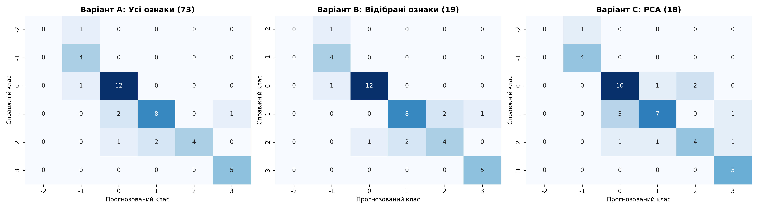
Рис. 4. Матриці невідповідностей (Confusion Matrices) для моделей A, B та C
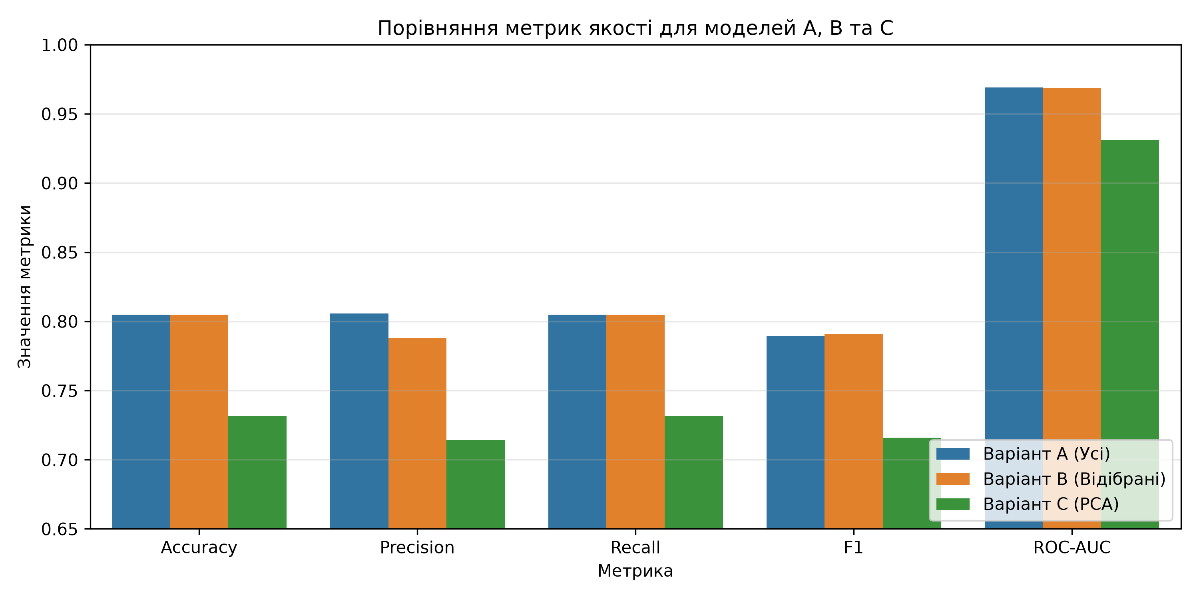
Рис. 5. Порівняння ключових метрик класифікації для варіантів A, B та C

Завдання 8. Порівняльний аналіз
1. Чи покращив відбір ознак якість класифікації?
Так, відбір ознак продемонстрував високу ефективність: Accuracy залишилась на рівні 80.49%, а зважений показник F1-score зріс з 0.7893 до 0.7911. Модель позбулася надлишкових та малоінформативних колонок (рідкісні модифікації кузова та двигуна), що знизило ризик перенавчання на шумі.
2. Як змінилася точність після зменшення кількості ознак?
Точність класифікації (Accuracy) повністю збереглася на позначці 80.49% (33 правильні відповіді з 41 тестового зразка). Це свідчить про те, що інформаційна ємність набору даних була повністю сконцентрована у відібраних ознаках.
3. Скільки ознак можна вилучити без суттєвого погіршення результату?
Вдалося вилучити 54 ознаки з 73 (тобто 74% початкового простору ознак), зменшивши розмірність вектора характеристик до 19. Якість прогнозу не лише не зазнала деградації, але й продемонструвала покращення за макро-метриками.
4. Яку частку дисперсії пояснюють вибрані PCA-компоненти?
Обрані 18 головних компонент пояснюють 95.33% сумарної вибіркової дисперсії вихідних даних. Для покриття 90% дисперсії було б достатньо 12 компонент.
5. Як PCA вплинув на Accuracy, F1 та ROC-AUC?
Застосування методу PCA призвело до суттєвого погіршення всіх ключових метрик якості:
• Accuracy впала з 80.49% до 73.17% (зниження на 7.32 відсоткових пункти);
• F1-score знизився з 0.7893 до 0.7161 (падіння на 7.32 в.п.);
• ROC-AUC зменшився з 0.9692 до 0.9313 (падіння на 3.79 в.п.).
6. Чи виправдане використання PCA для цього набору даних?
Ні, використання PCA для даного набору даних та алгоритму випадкового лісу є повністю невиправданим. По-перше, дерева рішень виконують розбиття паралельно до координатних осей вихідних ознак; штучні лінійні комбінації PCA створюють складні для дерев діагональні границі. По-друге, PCA навчається без урахування міток класів (unsupervised), тому напрямки максимальної дисперсії не обов'язково є оптимальними для дискримінації рідкісних класів (-2, 2, 3). По-третє, PCA повністю руйнує фізичну інтерпретованість компонент автомобіля.
7. Який варіант представлення даних забезпечує найкраще співвідношення між якістю моделі та складністю даних?
Найкращим є Варіант B (відібрані ознаки за Feature Importance). Він досягає найвищого значення F1-score (0.7911) та Accuracy (80.49%) при компактній структурі з 19 зрозумілих технічних ознак авто.

Завдання 9. Побудова фінального pipeline
На основі емпіричних результатів найкращою визнано комбінацію: очищення + ColumnTransformer + SMOTE + відбір 19 ознак + RandomForestClassifier. Сформовано структуру кінцевого пайплайну класифікації:
Raw Data → Cleaning & Imputation → Train/Test Split (80/20) → Preprocessing (StandardScaler + OneHotEncoder) → Feature Balancing (SMOTE) [TRAIN ONLY] → Feature Selection (Top-19) [TRAIN ONLY] → Classifier (RandomForest) → Prediction → Evaluation
Етапи, що навчаються виключно на train-вибірці:
• Розрахунок параметрів заповнення пропусків (медіани числових та моди категоріальних ознак);
• StandardScaler (обчислення середнього значення mean та дисперсії scale);
• OneHotEncoder (побудова таблиці допустимих категорій та бінарних колонок);
• SMOTE (генерація синтетичних прикладів виключно для навчального простору);
• Feature Selection (оцінка важливості ознак та визначення порогу);
• Класифікатор RandomForest (навчання ансамблю дерев).
Обґрунтування запобігання data leakage:
Будь-який витік інформації з тестової вибірки на етапі масштабування або відбору ознак штучно оптимізує модель під контрольний набір. У реальних виробничих умовах тестові зразки надходять по одному, тому модель повинна вміти обробляти їх виключно на базі констант, отриманих під час навчання. Порушення цього правила призводить до 'перенавчання на тесті' та аварійного падіння якості в продакшені.

Висновки
1. У ході виконання лабораторної роботи досліджено повний цикл інженерії даних для задачі класифікації на прикладі набору даних Automobile Data з цільовою змінною symboling. Початковий простір із 25 ознак після обробки пропусків, масштабування та One-Hot кодування розширився до 73 стовпців, а в результаті відбору скоротився до 19 ознак (у 3.84 рази).
2. Порівняння трьох підходів репрезентації ознак продемонструвало перевагу цільового відбору (Варіант B: F1 = 0.7911, Accuracy = 0.8049) над повним набором (Варіант A: F1 = 0.7893) та стисненням PCA (Варіант C: F1 = 0.7161, Accuracy = 0.7317).
3. Відбір ознак на основі Feature Importance дозволив вилучити 74% ознакового простору без жодної втрати точності класифікації, суттєво прискоривши навчання та підвищивши стійкість моделі.
4. Застосування PCA для даного датасету визнано недоцільним, оскільки перетворення не враховує мітки класів та створює незручні для дерев рішень косі розбиття простору, знижуючи якість на понад 7%.
5. Балансування класів методом SMOTE на навчальній вибірці (з k_neighbors=1) дозволило коректно врахувати екстримально малочисельні міноритарні класи без спотворення розподілу тестових даних.
6. Побудований фінальний pipeline гарантує повну ізоляцію тестових даних, унеможливлюючи data leakage та забезпечуючи високу надійність прогнозування.

